Муниципальное бюджетное общеобразовательное учреждение
Досатуйская средняя общеобразовательная школа
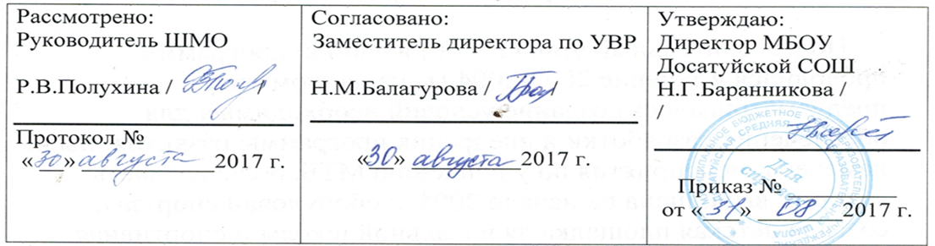

Программа спортивной секции
«Баскетбол»
Срок реализации 1 год
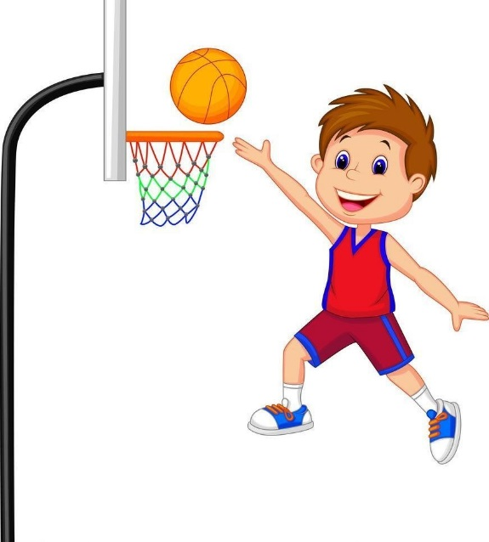

Составитель: Стрельников Сергей Владимирович,
руководитель секции

п.Досатуй
2017г.

Пояснительная записка
Рабочая программа составлена на основе федерального компонента государственного стандарта среднего (полного) общего образования, авторской программы по физическому воспитанию В. И. Ляха (7-е издание, 2012 г. изд. Просвещение)
Программа курса рассчитана на 68 часов (2 часа в неделю)
Занятия в секции баскетбол проводятся с целью:
углубить знания по игре в баскетбол;
расширить и закрепить арсенал двигательных умений и навыков;
развитие двигательных способностей и нравственных качеств;
приобщение учащихся к регулярным тренировкам.
Программа секции по баскетболу составлена на основе материала, который дети изучают на уроках физической культуры в общеобразовательной школе.
Упражнения подбираются в соответствии с учебными, воспитательными и оздоровительными целями занятия.
Методическое обеспечение:
1. Комплексная программа Физического воспитания учащихся 1-11 классов
В. И Лях
2. Белоусова В.В. «Воспитание в спорте». М. 1984г.
3. Былеева Л.Л. «Подвижные игры». М. 1984г.
4. Добровольский В.К. «Физическая культура и здоровье». М. 1982г.
5. Торабрин И., Чумаков А. «Спортивная смена». М.1982г.
6. Уваров В. «Смелые и ловкие». М. 1982г.
7. Филин В.П. «Воспитание физических качеств у юных спортсменов». М. 1984г.
Календарно-тематическое планирование занятий
секции по баскетболу
на 2017-2018 учебный год
№ | Дата | Кол-во часов | Тема
1 |  | 1 | Техника безопасности на занятиях  Игры с элементами баскетбола
2 |  | 1 | Разновидности прыжков  Эстафеты и игры с мячом
3 |  | 1 | Равномерный медленный бег до 10мин  Разновидности прыжков  Игры с мячом
4 |  | 1 | Игры с прыжками с использованием скакалки  Игры с мячом
5 |  | 1 | Кросс по слабопересеченной местности до 1км.  Упражнения с набивными мячами
6 |  | 1 | Игры на развитие ловкости
7 |  | 1 | Упражнения с предметами на развитие координации движений
8 |  | 1 | Упражнения на развитие гибкости
9 |  | 1 | Стойки игрока. Перемещения
10 |  | 1 | Остановка двумя шагами и прыжком  Повороты без мяча и с мячом
11 |  | 1 | Комбинации из освоенных элементов техники передвижений
12 |  | 1 | Ловля и передача мяча двумя руками от груди и одной рукой от плеча на месте и в движении с пассивным сопротивлением защитника
13 |  | 1 | Ловля и передача мяча двумя руками от груди и одной рукой от плеча на месте и в движении с пассивным сопротивлением защитника
14 |  | 1 | Ведение мяча в низкой средней и высокой стойке на месте в движении по прямой с изменением направления движения и скорости с пассивным сопротивлением защитника
15 |  | 1 | Ведение мяча с изменением направления движения и скорости с пассивным сопротивлением защитника
16 |  | 1 | Ведение мяча ведущей и не ведущей рукой с пассивным сопротивлением защитника
17 |  | 1 | Ведение мяча ведущей и не ведущей рукой с пассивным сопротивлением защитника
18 |  | 1 | Броски одной и двумя руками с места и в движении с пассивным противодействием
19 |  | 1 | Техника ведения мяча
20 |  | 1 | Броски одной и двумя руками с места и в движении с пассивным противодействием
21 |  | 1 | Перехват мяча
22 |  | 1 | Комбинация из освоенных элементов: ловля, передача, ведение, бросок
23 |  | 1 | Ведение мяча не ведущей и ведущей рукой в движении
24 |  | 1 | Ведение мяча правой и левой рукой
25 |  | 1 | Ведение мяча правой и левой рукой поочередно стоя на месте и в движении
26 |  | 1 | Эстафеты с мячом
27 |  | 1 | Бросок мяча двумя руками снизу  Учебная игра баскетбол
28 |  | 1 | Комбинация из освоенных элементов техники перемещений и владения мячом
29 |  | 1 | Тактика свободного нападения  Нападение быстрым прорывом (5:2)
30 |  | 1 | Тактика свободного нападения  Нападение быстрым прорывом (5:2)
31 |  | 1 | Тактика свободного нападения  Нападение быстрым прорывом (5:2)
32 |  | 1 | Позиционное нападение и личная защита в игровых взаимодействиях
33 |  | 1 | Позиционное нападение и личная защита в игровых взаимодействиях
34 |  | 1 | Позиционное нападение и личная защита в игровых взаимодействиях
35 |  | 1 | Позиционное нападение и личная защита в игровых взаимодействиях
36 |  | 1 | Взаимодействие двух игроков в нападении и защите через <<заслон>>
37 |  | 1 | Взаимодействие двух игроков в нападении и защите через <<заслон>>
38 |  | 1 | Взаимодействие двух игроков в нападении и защите через <<заслон>>
39 |  | 1 | Передвижение на лыжах до 2км
40 |  | 1 | Игра <<Мяч капитану>>
41 |  | 1 | Игра <<Мяч капитану>>
42 |  | 1 | Передвижение на лыжах до 2км
43 |  | 1 | Передвижение на лыжах до 2км
44 |  | 1 | Передвижение на лыжах до 3км
45 |  | 1 | Игры на лыжах
46 |  | 1 | Игра по упрощенным правилам баскетбола
47 |  | 1 | Игра по упрощенным правилам баскетбола
48 |  | 1 | Игра по упрощенным правилам баскетбола
49 |  | 1 | Игры и игровые задания  2:1; 3:1; 3:2 ;3:3
50 |  | 1 | Игра по упрощенным правилам баскетбола
51 |  | 1 | Игры и игровые задания  2:1; 3:1; 3:2 ;3:3
52 |  | 1 | Игры и игровые задания  2:1; 3:1; 3:2 ;3:3
53 |  | 1 | Игры и игровые задания  2:1; 3:1; 3:2 ;3:3
54 |  | 1 | Игра по правилам баскетбола
55 |  | 1 | Игры на развитие скоростно-силовых способностей
56 |  | 1 | Игра по правилам баскетбола
57 |  | 1 | Игра по правилам баскетбола
58 |  | 1 | Игра по правилам баскетбола
59 |  | 1 | Игра по правилам баскетбола
60 |  | 1 | Игра по правилам баскетбола
61 |  | 1
62 |  | 1 | Равномерный медленный бег до 10 мин  Упражнения с набивными мячами
63 |  | 1 | Игры с элементами баскетбола
64 |  | 1 | Игры с элементами баскетбола
65 |  | 1 | Прыжки. Бросок набивного мяча  Игра баскетбол
66 |  | 1 | Игры и эстафеты
67 |  | 1 | Игры и эстафеты
68 |  | 1 | Игры и эстафеты

